Новые сроки для НДФЛ и взносов, снижение пеней и отмена квитанций — что принесет еще одна реформа НК

В статье — решения для бухгалтерии в связи с очередными изменениями в НК (Федеральный закон от 08.08.2024 № 259-ФЗ). Чтобы вам было проще перестроить работу, по каждой поправке получили разъяснения ФНС. А еще выяснили, как из-за новой реформы будут действовать ваши коллеги, и попросили консультантов-практиков скорректировать эти планы в безопасную сторону.

Пени за 2024 год пересчитают по пониженной ставке
С 8 августа 2024 года
Как станет | Как сейчас
Пени за весь 2024 год пересчитают по 1/300 ключевой ставки ЦБ независимо от количества дней просрочки | Пени считают по двум ставкам. Первые 30 календарных дней — по 1/300 ключевой ставки, с 31-го дня просрочки — по 1/150

Расчет налоговых пеней уменьшили до конца 2024 года. Тариф будет равен 1/300 ключевой ставки за каждый день просрочки (п. 19 ст. 1 Закона № 259-ФЗ, п. 5 ст. 75 НК). Ставку в размере 1/150 применять не будут, и не важно, на сколько дней компания допустила налоговую просрочку. Поправка вступит в силу задним числом, с 1 января 2024 года.
Мера с пониженной ставкой по пеням уже действовала с 9 марта 2022 года по 31 декабря 2023 года. Теперь законодатели решили продлить антикризисный расчет пеней до 31 декабря 2024 года. Но со следующего года пени вновь будут считать по двум ставкам.
Проверьте, как вам пересчитают пени. Когда закон с поправкой опубликуют, налоговики будут обязаны пересчитать ваши пени за 2024 год. Программа все сделает сама, но конкретные сроки налоговики не называют. Мы предупредим вас, как только стартует кампания по пересчету пеней. После этого рекомендуем свериться с инспекцией по пеням за весь год. Возможную переплату на ЕНС можно вернуть или зачесть в счет других налоговых обязательств.
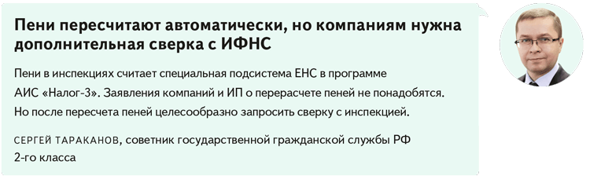

Квитанций о приеме налоговых требований и уведомлений больше не будет
С 5 февраля 2025 года
Как станет | Как сейчас
Компаниям не потребуется направлять в ИФНС квитанции о приеме требований и уведомлений. Их будут считать полученными на шестой день после отправки | Когда ИФНС присылает требование или уведомление, необходимо отправить квитанцию о приеме в течение шести рабочих дней, иначе счет блокируют
У бухгалтеров станет одной обязанностью меньше — не надо будет отправлять квитанцию, требование перейдет в статус принятого на шестой рабочий день (п. 8 ст. 1 Закона № 259-ФЗ, п. 4 ст. 31 НК). Счет не заморозят. Но поправка выгодна только на первый взгляд.
Сейчас происходит так. Допустим, бухгалтер увидел требование через две недели, как оно поступило. Счет могли еще не заблокировать: на это у ИФНС есть 10 рабочих дней по истечении шести дней на квитанцию (подп. 2 п. 3 ст. 76 НК). Когда бухгалтер ее вышлет, пойдет срок на ответ (приказ ФНС от 16.07.2020 № ЕД-7-2/448). Можно избежать и блокировки, и штрафа, хотя с квитанцией опоздали.
В будущем требование станут считать полученным, даже если бухгалтер его еще не видел. Если не успеть ответить, возможен штраф.
Подключите оповещение о корреспонденции из ИФНС. Оператор ЭДО будет присылать уведомления вам на e-mail или на рабочем столе станут появляться всплывающие окна о новом документе.
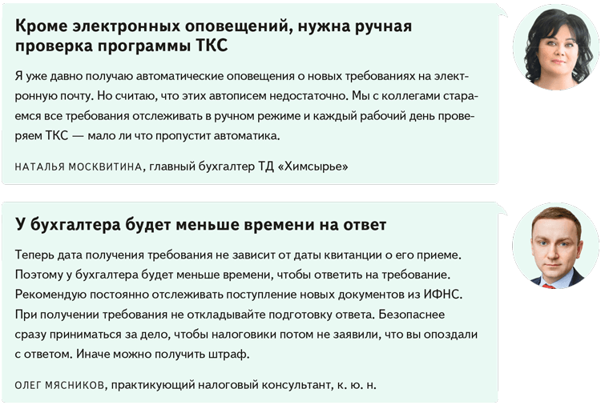
Требование об уплате мелких долгов отменили
С 8 августа 2024 года
Как станет | Как сейчас
Если отрицательное сальдо ЕНС менее 500 руб., требование об уплате налога формировать не будут. При отрицательном сальдо в размере от 500 до 3000 руб. требование направят в течение года. Для более крупных сумм правила не меняются | При отрицательном сальдо ЕНС менее 3000 руб. требование об уплате направляют в течение года. Если сумма больше, требование высылают в течение трех месяцев. Минимальной суммы, на которую компаниям не направляют требования, не существует
Компании больше не будут получать требования на оплату копеечных долгов. Если долг на ЕНС меньше 500 руб., программа ФНС не сформирует требование (подп. «б» п. 18 ст. 1 Закона № 259-ФЗ, п. 2 ст. 70 НК). Но это не значит, что компании смогут просто забыть о мелких долгах.
Отслеживать мелкие долги придется самостоятельно. Чтобы они неожиданно не переросли в крупные, регулярно запрашивайте справку о состоянии сальдо ЕНС. Вот все документы для вашей ЕНС-сверки — смотрите, когда какой использовать.
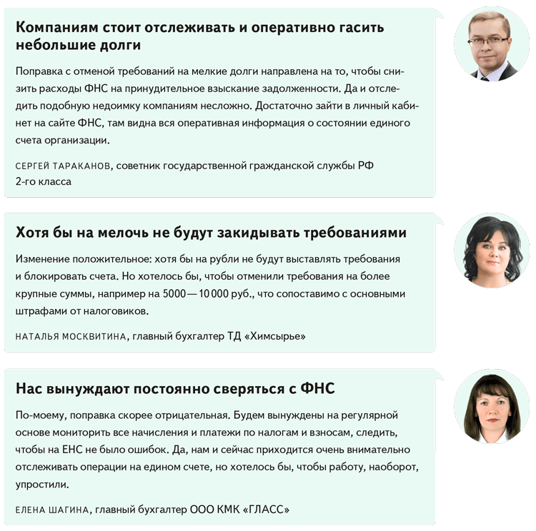

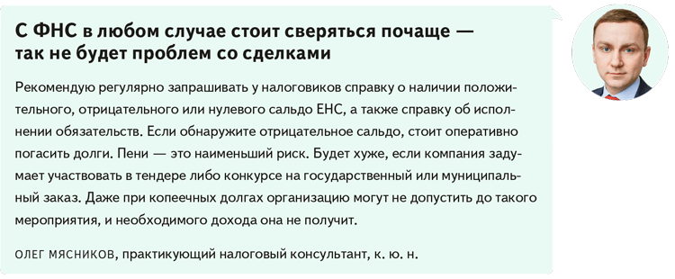
Предпринимателям меняют сроки уплаты НДФЛ и взносов
Как станет | Как сейчас
Фиксированные страховые взносы за себя предприниматель будет обязан заплатить до 28 декабря. ИП, адвокаты, нотариусы и те, кто ведет частную практику, будут платить НДФЛ за себя до 28-го числа месяца, следующего за отчетным кварталом | Срок уплаты фиксированных взносов ИП — 31 декабря. Срок для авансов по НДФЛ для ИП, адвокатов, нотариусов и тех, кто ведет частную практику, — 25-е число месяца, следующего за отчетным кварталом
С 1 января 2025 года
Фиксированные взносы. С 2025 года срок уплаты переносят. Фиксированные взносы за 2024 год понадобится перечислить до 9 января 2025 года. А вот со следующего года будете уже ориентироваться на 28-е число декабря (п. 85 ст. 2 Закона № 259-ФЗ, п. 2 ст. 432 НК).
Перенос потребовался, чтобы избежать ситуаций, когда уплата попадает на следующий год. Налоговикам это неудобно. Кроме того, срок привели к общей дате налоговых платежей. Взносы понадобится платить не только раньше на четыре дня, но и в большей сумме.
Сколько страховых взносов ИП будут платить за себя
Вид взносов | Год
Вид взносов | 2024 | 2025 | 2026 | 2027
Фиксированные взносы | 49 500 руб., срок уплаты — 9 января 2025 года | 53 658 руб., срок уплаты — 29 декабря 2025 года | 57 390 руб., срок уплаты — 28 декабря 2026 года | 61 154 руб., срок уплаты — 28 декабря 2027 года
1% с дохода свыше 300 000 руб. | 1% с дохода свыше 300 000 руб., но не более 277 571 руб. | 1% с дохода свыше 300 000 руб., но не более 300 888 руб. | 1% с дохода свыше 300 000 руб., но не более 321 818 руб. | 1% с дохода свыше 300 000 руб., но не более 342 923 руб.
С 8 августа 2024 года
НДФЛ за себя. Как и срок уплаты фиксированных взносов, срок по НДФЛ для предпринимателей перенесли на три дня — на 28-е число, приведя к общей дате (п. 24 ст. 2 Закона № 259-ФЗ, п. 8 ст. 227 НК).
Периодичность уплаты не изменили. Перечислять авансы по НДФЛ за 1-й квартал понадобится до 28 апреля, за полугодие — до 28 июля, за 9 месяцев — до 28 октября. Срок уплаты за год оставили прежним — 15 июля.
Решите, как теперь перечислять суммы в бюджет. Пересмотрите с ИП, у которого ведете учет, график его налоговых платежей. Определите, как перечислять налоги: общей суммой ЕНП или разными платежками. Когда отправляете в один день несколько платежек, каждая сумма разбивается по всем обязанностям и на ЕНП возникает множество непонятных зачетов. Правда, большинство бухгалтеров все равно выбирают отдельные платежки.
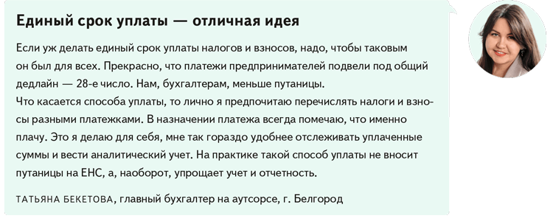

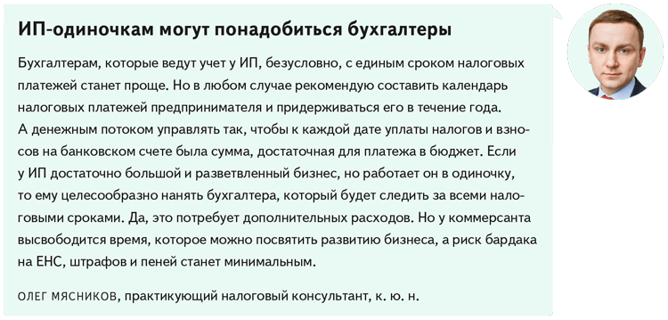
Срочная новость от 26 августа
Не пугайтесь странных оповещений на Госуслугах от имени ФНС
Коллеги рассказывают, что на почту стали приходить уведомления от Госуслуг об «индивидуальном информировании на основании запросов в электронном виде». Однако, по словам бухгалтеров, никаких запросов они не подавали. Если столкнулись с аналогичной ситуацией, не пугайтесь: мошенники тут ни при чем. На Госуслуги приходят настоящие информационные оповещения — просто поступают с опозданием.
Информирование о любых запросах теперь подключено к Госуслугам. В том числе на портал приходят оповещения о запросе справок, которые связаны с состоянием ЕНС. Как нам объяснили в ФНС, уведомление на Госуслуги придет, даже запрос сформировали несколько месяцев назад и в частности подали его на бумаге. Все это связано с недавними обновлениями в программе, которую используют для работы налоговики.
Разрешили раньше учитывать взносы ИП на упрощенке с объектом «доходы минус расходы»
С 1 января 2025 года
Как станет | Как сейчас
Фиксированные взносы и 1 процент с превышения дохода в 300 000 руб. разрешат учитывать в расходах без оплаты | Страховые взносы за себя ИП на упрощенке с объектом «доходы минус расходы» учитывают после уплаты
По аналогии со взносами на УСН с объектом «доходы» ИП на УСН с объектом «доходы минус расходы» с 2025 года будут учитывать взносы по принадлежности к периоду (подп. «б» п. 65 ст. 2 Закона № 259-ФЗ, подп. 3 п. 2 ст. 346.17 НК). Факт уплаты значения не имеет. При этом взносы, уплаченные после 1 января 2025 года за предыдущие периоды, предприниматель сможет включить в расходы 2025—2027 годов.
Пересмотрите график платежей ИП. Станет невыгодно платить взносы заранее. Переплаты в расходах не учесть, пока не наступит срок перечисления взносов. При этом потребуется следить, чтобы вовремя заплатить учтенные в расходах взносы.
Что еще поменяется в работе из-за новых поправок в НК
Как станет | Как сейчас
НДФЛ
Удержать прошлогодний НДФЛ можно будет до 31 января следующего года. Например, с подарка, который вручили работнику к Новому году. Тогда не придется сообщать о неудержанном налоге к 25 февраля (подп. «а» п. 22 ст. 2 Закона № 259-ФЗ) | Налог удерживают в течение налогового периода, то есть до начала следующего года. Если не получилось, надо уведомить о невозможности удержать НДФЛ до 25 февраля (п. 5 ст. 226 НК)
Для расчета НДФЛ с материальной выгоды надо будет брать меньшую ключевую ставку ЦБ из тех, что установлены на дату заключения договора или на дату получения дохода (п. 12 ст. 2 Закона № 259-ФЗ) | Базой для НДФЛ с матвыгоды признают превышение суммы процентов, рассчитанных по 2/3 ключевой ставки на дату получения дохода, над фактической суммой процентов (ст. 212 НК)
Выплату при увольнении менее трехкратного размера среднего месячного заработка не будут облагать НДФЛ у всех сотрудников. Средний заработок нужно считать так же, как при назначении пособия по беременности (п. 15 ст. 2 Закона № 259-ФЗ) | Не облагаются НДФЛ выплаты при увольнении руководителю и главному бухгалтеру, не превышающие трехкратного размера среднего месячного заработка (п. 1 ст. 217 НК)
Отчетность
Единую декларацию по налогу на прибыль предстоит подавать до 20 апреля года, следующего за тем, в котором в последний раз были операции. По другим налогам — до 20-го числа месяца, следующего за налоговым периодом, в котором были операции. Для новых компаний или ИП — до 20-го числа месяца, следующего за кварталом, в котором зарегистрировали бизнес (подп. «а» п. 22 ст. 1 Закона № 259-ФЗ) | Единую декларацию подают ежеквартально (абз. 4 п. 2 ст. 80 НК)
Налоговый мониторинг
Предельное значение по доходам и активам, чтобы участвовать в налоговом мониторинге, составит 800 млн руб. Сумма уплаченных налогов — 80 млн руб. (п. 32 ст. 1 Закона № 259-ФЗ) | Предельное значение по доходам для перехода на мониторинг должно быть более 1 млрд руб. Сумма уплаченных налогов — 100 млн руб. (105.26 НК)
Индивидуальные предприниматели
У предпринимателей будет три года на то, чтобы подать заявление на освобождение от уплаты фиксированных взносов за нестраховые периоды (подп. «б» п. 84 ст. 2 Закона № 259-ФЗ) | Ограничений по сроку для подачи заявления на освобождение от фиксированных взносов нет (п. 7 ст. 430 НК)
Благодарим за помощь в подготовке статьи АНТОНА ТРУФАНОВА, аттестованного налогового консультанта,
и ЕЛИЗАВЕТУ БЕЛОЗЕРОВУ, главного бухгалтера компании «Бухгалтерия Премиум»
Журнал «Главбух» №16, 2024 г.

